PROTOCOLO DE MANEJO DE CADENA DE FRÍO Y ADMINISTRACIÓN SEGURA DE VACUNAS

ELABORADO | REVISADO | APROBADO
Carla González Henríquez  Enfermera encargada de PNI  CESFAM José Joaquín Aguirre  Ilustre Municipalidad de Calle Larga | Dina Guerra Campos  Encargada de Calidad  CESFAM José Joaquín Aguirre  Ilustre Municipalidad de Calle Larga | Mónica Robledo Soba  Enfermera Coordinadora  CESFAM José Joaquín Aguirre  Ilustre Municipalidad de Calle Larga
01/03/2024 | 02/03/2024 | 02/03/2024

1-. Introducción
El Programa Nacional de Inmunizaciones (PNI) está destinado a prevenir la morbilidad, discapacidad y mortalidad por enfermedades infecciosas transmisibles inmunoprevenibles, utilizando un conjunto de vacunas destinadas a proteger a la población a lo largo del ciclo vital. Las vacunas que comprende el programa se categorizan en tres grandes tipos: vacunas por programa, por campaña por eventos y condiciones especiales. Con el objetivo de contribuir a mantener y mejorar la salud de la población., También, las vacunas incluidas en el Programa Nacional de Inmunizaciones son obligatorias para los grupos poblacionales definidos en el mismo programa.

Por otro lado, la cadena de frío tiene como objetivo asegurar que las vacunas sean conservadas dentro de los rangos establecidos de temperatura, para que no pierdan su poder inmunogénico. Por ello, es de gran importancia que el equipo de salud de la unidad de vacunatorio esté debidamente informado de cada uno de las actividades y responsabilidades que contempla, así como también la mantención y el manejo de la cadena de frío.

2-. Objetivo

Objetivo General:
Estandarizar el proceso de administración de vacunas y el manejo de la cadena de frío.

3-. Alcance
El presente documento aplica para técnicos en enfermería nivel superior (TENS), encargada/o PNI, enfermeras/os.

4-. Revisión Bibliográfica
- norma_tecnica_cadena_de_frio.pdf [Internet]. [citado 7 de julio de 2021]. Disponible en: https://www.hhha.cl/Transparencia/vacunas/norma_tecnica_cadena_de_frio.pdf
- Programa Nacional de Inmunizaciones [Internet]. Ministerio de Salud – Gobierno de Chile. [citado 21 de abril de 2021]. Disponible en: https://www.minsal.cl/programa-nacional-de-inmunizaciones/
- res_ex_670_esavi_epro.pdf [Internet]. [citado 7 de julio de 2021]. Disponible en: https://www.hhha.cl/Transparencia/vacunas/res_ex_670_esavi_epro.pdf
- res_ex_973_norma_general_procedimientos.pdf [Internet]. [citado 7 de julio de 2021]. Disponible en: https://www.hhha.cl/Transparencia/vacunas/res_ex_973_norma_general_procedimientos.pdf
- Actualización Cadena de frio. Documento Ministerio de Salud Pública. Exenta n° 1335, Santiago 12 octubre 2023. “Gestión de la cadena de frio para productos del PNI en los niveles ejecutores”

5-. Responsable de la ejecución

Encargada PNI | - Elaborar y actualizar el presente documento.  - Coordinar con SEREMI de Salud ante situaciones específicas ocurridas con las vacunas utilizadas en el establecimiento.  - Capacitar a equipo de trabajo (enfermeras, TENS) sobre las normas de cadena de frio.  - Supervisar el cumplimiento de la norma técnica de manejo de cadena de frío y administración segura de vacunas.  - Supervisar la mantención de la cadena de frío.  - Supervisión solicitud de vacunas.  - Supervisión de eliminación de vacunas.  - Programación, organización periódica del PNI.  - Elaboración y actualización de protocolos de vacunatorio.  - Programación, organización y evaluación de campañas de vacunación.  - Monitorización constante de registros y estadísticas del PNI.  - Monitoreo de indicadores de cobertura.  - Evaluación del funcionamiento de los equipos fríos.  - Supervisión del plan de emergencias para mantener la cadena de frio en caso de cortes de energías o fallas de sistema.  - Difusión de información relacionada con PNI al interior del equipo de salud.  - Coordinación de reuniones de unidad y extramurales, relacionadas con PNI.  - Asistencia a reuniones.
Personal de Vacunatorio | - Conocer y aplicar el presente documento  - Verificar diariamente que la temperatura de equipos fríos se encuentre dentro de rango de seguridad (+2°C y +8°C).  - Verificar el funcionamiento adecuado del refrigerador.  - Preparar contenedores isotérmicos pasivos (CIP)  - Cargar CIP.  - Mantener stock de unidades refrigerantes.  - Coordinar y solicitar el abastecimiento de vacunas utilizadas mensualmente y según requerimientos de vacunas.  - Manipular vacunas dando cumplimiento a la normativa técnica de mantención de cadena de frío para la conservación de vacunas.  - Administrar vacunas respetando 6 correctos.  - Registrar el procedimiento administración de vacunas en Registro Nacional de Inmunizaciones (RNI), registro en hojas diarias, carné de control infantil.  - Respetar las normas de manejo de residuos y precauciones universales.  - Realizar actividades de mantención preventiva de los equipos fríos.  - Recepcionar vacunas verificando la temperatura de recepción.  - Ejecutar aseo de refrigeradores de vacunas de acuerdo a calendario.  - Informar a enfermera encargada cualquier alteración de cadena de frio y/ de administración de vacunas.  - Cautelar que las actividades de limpieza del vacunatorio no interfiera con el funcionamiento del refrigerador.  - Supervisar el cumplimiento del registro diario de vacunas utilizadas.  - Realizar los registros establecidos para la cadena de frío.  - Realizar registros de temperatura establecidos (T° máxima, mínima y del momento).  - Educar al Usuario respecto a las vacunas administradas y dosis siguientes dando énfasis a la oportunidad de vacunación.  - Informar oportunamente a Enfermera(o) encargada (o) dudas en la vacuna indicada a administrar.  - Colaborar en el aseo de los equipos.  - Si se presenta cualquier inconveniente durante el traslado (caída, quiebre cadena frio, etc.) debe ser notificado de inmediato a Enfermera encargada de vacunatorio.
Estafeta | - Responsable de velar por la integridad de las vacunas al momento del traslado, minimizando al máximo posible el tiempo de traslado.

6-. Definiciones

PNI: Programa Nacional de Inmunizaciones.
RNI: Sistema informático para el registro de inmunizaciones.
SEREMI: Secretaria Regional Ministerial de Salud.
CESFAM: Centro de Salud Familiar.
ESAVI: Eventos Supuestamente Atribuible a Vacunación o Inmunización.
EPRO: Error Programático.
Vacunas: Productos biológicos usados para el desarrollo de la inmunidad activa, mediante la introducción en el organismo de todo o parte de microorganismos vivos atenuados, muertos inactivados o sus toxinas modificadas.
Tipos de vacunas:
Atenuadas: Están constituidas por virus o bacterias vivas que han perdido su virulencia como resultado de inoculaciones o siembras repetidas en medio de cultivos o modificaciones genéticas, pero conservan su capacidad antigénica.
Inactivas: Están constituidas por virus o bacterias completas o subunidades de ellas, la respuesta inmune se logra mediante la reacción antígeno anticuerpo. Siempre requieren de dosis múltiples, ya que la respuesta inmune se desarrolla después de la 2° ó 3° dosis. Estas vacunas requieren de “booster” o refuerzos periódicos para mantener los títulos de anticuerpos en niveles protectores.
Inmunización activa: Proceso mediante el cual se induce o transfiere inmunidad a través de la administración de una vacuna que genera producción de anticuerpos.

7-. Desarrollo

Manejo de cadena de frío

Existen 3 niveles en la cadena de frío en los que encontramos:

1.- Nivel Central: Constituido por tres instancias que desarrollan funciones específicas.
a) Ministerio de Salud.
b) Central de Abastecimiento (CENABAST).
c) Instituto de Salud Pública.

2. Nivel Dirección de Servicio de Salud
3. Nivel Operativo CESFAM José Joaquín Aguirre
- A este nivel le corresponde:
- Disponer de refrigeradores para conservar vacunas, además de CIP para trasportar vacunas.
- Verificar que el transporte y la recepción de las vacunas se realicen según las normas de la cadena de frío.
- Almacenar vacunas entre +2°C y +8°C.
- Disponer de un plan de emergencia para mantener la cadena de frío, en caso de cortes de energía eléctrica.
Para poder cumplir con el mantenimiento de la cadena de frío es de suma importancia que los equipos involucrados en este proceso estén en óptimas condiciones.
A continuación, se describe el manejo de los elementos involucrados en el proceso de manejo de cadena de frío.

Refrigerador:
El funcionamiento del refrigerador es el siguiente:
- Es de uso exclusivo para vacunas. El adhesivo explicativo debe estar pegado en la parte anterior de la puerta en forma visible.
- Antes de almacenar vacunas en un refrigerador nuevo, éste debe ser evaluado por 72 horas en su capacidad de frío y sometido al ejercicio del manejo habitual y una vez aprobado puede ser usado en almacenar vacunas.
- Debe ser instalado en un ambiente fresco, bien ventilado, a la sombra y alejado de toda fuente de calor. Se debe encontrar a 15 cm. De distancia de la pared y a 40 cm. Del techo para favorecer la circulación del aire y permitir el enfriamiento del gas refrigerante.
- Personal responsable deberá comprobar al menos dos veces al día las temperaturas máximas y mínimas del refrigerador, las cuales se deben encontrar entre +2°C y +8°C.Dichas mediciones deben registrarse en la hoja de control de temperatura del refrigerador (Anexo N°1).
- La Enfermera jefe y TENS deben conocer las instrucciones del fabricante del equipo y deben estar disponibles para el manejo de situaciones problema.
- Disponer de un cuaderno de vida del refrigerador que permita registrar las mantenciones realizadas: Fecha – Tipo de Mantención – Firmas responsables.
- Disponer las mantenciones de los refrigeradores, en el programa de mantención de equipos médicos del CESFAM.
- La instalación eléctrica debe ser de uso exclusivo, estar en óptimo estado.
- El enchufe debe tener un aviso colocado inmediatamente al lado que diga “PROHIBIDO DESENCHUFAR”.
- En casos de emergencia por fallas del sistema o cortes de electricidad, donde no funcione el equipo electrógeno del CESFAM, se deberá monitorear la variación de temperatura en panel digital( refrigerador cuenta con batería interna de almacenamiento fijo que provee energía para mantener encendida la pantalla y las alarmas visibles y audibles por 72 hrs.) si esta comienza a aumentar preparar cajas térmicas para almacenar las vacunas con sus respectivas unidades refrigerantes , termómetro y hoja de control de temperatura.

Cuidados del refrigerador:
Limpieza:
- La limpieza se realiza con paño húmedo y cualquier limpiador que no sea corrosivo. Luego secar con toalla de papel.
- Una vez desocupado el refrigerador, este debe ser desenchufado (dejar puertas abiertas para que aumente la temperatura). Una vez limpio el refrigerador, conectar, reiniciar el termómetro. Esperar que disminuya la temperatura y traspasar vacunas desde cajas térmicas.
- Esta limpieza se realiza una vez al mes y en el menor tiempo posible, controlar la temperatura post limpieza y evitar hacerlo los viernes o pre-festivos.
- Ordenar las vacunas según fecha de recepción, dejando al principio las más antiguas.
Mantención:
- Realizar mantención preventiva del refrigerador, según programa de mantención de equipos médicos del CESFAM y registrar en archivador correspondiente en la unidad de vacunatorio.
- Esta mantención se realiza una vez al año y debe realizarse por el servicio técnico autorizado para ello.
Organización del refrigerador:
- Las vacunas deben colocarse en las bandejas centrales del refrigerador y no en las puertas.
- Las vacunas deben ubicarse en cuyo fondo no esté perforado.
- Ubicación interna de las vacunas debe estar adecuadamente rotulados.
- Las unidades refrigerantes se almacenan en el compartimiento de congelador.
- En la primera parrilla se almacenan aquellas vacunas que en caso de congelarse accidentalmente no sufren deterioro.
- El termógrafo debe ubicarse en la bandeja central del refrigerador, esta debe mantenerse entre +2°C y +8°C.
- En los estantes inferiores del gabinete de conservación se deben colocar las unidades refrigerantes. Se puede utilizar botellas, de preferencia plástica, llena de agua.
- La ubicación interna de las bandejas y las vacunas deben presentar una ligera separación para permitir la circulación del aire frío.

Control de temperatura:
Procedimiento para uso de termógrafo:
Instrumento óptimo para la trazabilidad de temperaturas en equipos de almacenamientos es el termógrafo el que debe ser programado para registrar a intervalos máximos de 10 minutos.

- El sensor de temperatura debe estar ubicado siempre entre los productos almacenados.
- Al iniciar y finalizar cada jornada laboral, los datos de termógrafos deben ser descargados y analizados utilizando para ello un documento estandarizado.
- Se debe mantener la información documentada de esta actividad
- Durante los horarios inhábiles (noches, festivos y fines de semana), se debe disponer de un termógrafo en los equipos de almacenamientos de vacunas, configurados para registrar datos con intervalo máximo de 10 minutos, lo que permitirá tener una cantidad suficiente de datos para un óptimo análisis ante una eventual excursión de temperatura, minimizando el riesgo de quiebre de cadena de frio.
- Las puertas de los equipos de refrigeración que almacenan vacunas deberán ser abiertas por el mínimo tiempo posible para introducir o retirar productos de su interior.
- Las aperturas de puerta podrían generar un registro de temperaturas fuera de rango en los termógrafos utilizados para la trazabilidad. Están no deberán ser notificadas como excursión de temperatura si cumplen con los siguientes parámetros:
- El evento se registra como máximo 2 veces al día
- El tiempo de exposición no excede los 10 minutos por evento
- Las temperaturas registradas son mayores o iguales a 1,5°C y menores a 17°C
Si alguno de los parámetros anteriores no se cumple, se deberá notificar una excursión de temperatura de acuerdo con procedimiento vigente.

Temperatura ambiente de vacunatorio:

Analizar datos:
Mensualmente se deberá hacer un análisis de los registros existentes de temperatura como
- Equipos de almacenamiento de vacunas
- Acondicionamientos de unidades refrigerantes
- Temperatura ambiental del vacunatorio
Con el fin de estar evaluando eventualmente acciones correctivas y corroborando la pertinencia de notificaciones de excursión.

Uso de gráfica de registro de temperatura
- Para el registro de la temperatura diaria se utiliza la gráfica de control la cual contiene los días del mes, columnas de registro para la mañana y la tarde y los rangos de temperatura.
- En forma destacada los rangos óptimos de temperatura de + 2°C a + 8°C para refrigerador y cajas térmicas.
- Registrar al inicio y término de jornada T° actual con lápiz pasta verde, máxima con rojo, mínima con azul.(Anexo N 7)
- La gráfica de control de temperatura debe estar adherida a la puerta del refrigerador o a la pared frontal del congelador.
- El registro diario de temperatura se realiza mediante un punto en la gráfica que permite a través del mes realizar la línea que determina la curva de temperatura máxima, mínima y del momento.
- En caso de almacenamiento en la caja refrigerante por desperfecto del refrigerador, estas cajas deberán tener termómetro de alcohol para monitorear temperatura, en la tapa se pegará la hoja control de temperatura.
- Una vez finalizado el mes, la Enfermera deberá evaluar los rangos de temperatura alcanzados por los equipos térmicos, lo que permite evaluar el comportamiento de los equipos.
- Un sistema de refrigeración debe mantener las temperaturas dentro del rango óptimo durante todos los días del mes.

La cantidad de vacunas a almacenar debe estar acorde a:
- Capacidad de los equipos.
- Demanda de vacunas para el periodo establecido.
- Demandas producidas por campañas especiales de vacunación.
- Las cantidades programadas y los periodos de almacenamiento siempre deben asegurar un normal abastecimiento de vacunas para la población.
- Las vacunas deben almacenarse en unidades térmicas de uso exclusivo en todos los niveles.

Manejo y trasporte de vacunas:

Contenedores isotérmicos pasivos (CIP)

Los CIP que se utilizan para el trasporte de los productos del PNI deben cumplir con las siguientes características:
- Estar precalificados para la configuración de verano e invierno, indicando carga máxima mínima, además de sus instructivos de armado correspondientes en idioma español
- Deben ser capaces de proteger los productos contra daño mecánico y temperaturas externas.
- Se deben mantener siempre limpios y secos. La limpieza se debe realizar con un paño humedecido en alcohol al 70%. Puede utilizar otros productos que tengan un efecto similar o superior cumpliendo con la normativa vigente
- Se deben mantener en oprimas condiciones físicas, en caso de presentar fisuras deber ser dados de baja
- Deben ser almacenados manteniendo distancia del suelo y protegidos de la intemperie
- Deben ser acondicionados de acuerdo a las instrucciones de precalificación.

Uso de cajas térmicas:
- Para almacenar las vacunas cuando se realiza la limpieza del refrigerador.
- Cuando se realiza vacunación fuera del establecimiento.
- Para almacenar las vacunas que se utilizaran durante la jornada.
- Para ir a solicitar vacunas a la bodega central.
- El control de temperatura se realiza con termómetro de alcohol.

La vida fría de las cajas térmicas depende de:
- Temperatura ambiental.
- Calidad.
- Espesor del aislante.
- Cantidad de vacunas a contener.
- Temperatura de las Unidades Refrigerantes (UR).

PNI ha estandarizado uso de unidades refrigerantes para sus contenedores.
Deben ser con las siguientes características:
- Botella de material HDPE reutilizable con una capacidad de 600cm3
- Debe ser rellenable de agua potable
- Con tapa rosca
- Debe ser de con las siguientes dimensiones 190x120x34mm

Procedimiento
- Utilizar unidades refrigerantes con agua en su interior y no con gel.
- Sacar las unidades refrigerantes, y secar las con toalla de papel antes de colocarla en el CIP.
- Preparar las cajas térmicas con las unidades refrigerantes colocándolas en la base y laterales, luego colocar caja de cartón para evita contacto con unidad refrigerante, por el riesgo de alteraciones de T°, deterioro de la vacuna y riesgo de humedecer las etiquetas y luego despegarse.
- Colocar termógrafo en la caja de cartón.
- Esperar 20 minutos aprox. Y si la T° encontrada en la primera lectura este dentro de los rangos de +2°C a +8°C, ubique un tercio de las vacunas a utilizar. Controlar T° y registrar.
- Las temperaturas deben ser leídas al realizar el embalaje y en la recepción en su lugar de destino.
- CIP utilizados siempre deben encontrarse cerradas, a la sombra y alejadas de toda fuente de calor.
- Al retirar vacunas del CIP procurar realizarlo rápidamente y colocar la tapa para evitar mayores cambios de temperatura.

Vehículo para el trasporte de vacunas:
Los vehículos para el trasporte terrestre de las vacunas deben contar con las siguientes características:

- Tener capacidad suficiente para realizar el traslado de manera segura, impidiendo el volcamiento o apertura accidental del CIP.
- Deben contar con ambiente climatizado, que impida la exposición del CIP a temperaturas para las cuales no están precalificados.
- Contar con un plan de mantenimiento de acuerdo con las recomendaciones del fabricante
- Inspeccionar visualmente que la limpieza del vehículo este en óptimas condiciones, en caso de no cumplirse, se debe solicitar limpieza previa a su uso para el trasporte de vacunas.

Preparación de vehículo para traslado de CIP:
- Temperatura ambiental igual o menores a 25°C para configuración de invierno.
- Temperaturas ambientales iguales o menores de 30°C para configuración de verano.
DE SER NECESARIO, DEBERA CONTAR CON SISTEMA DE AIRE ACONDICIONADO.
- Se prohíbe el traslado en pick up de camionetas u otro medio que exponga los CIP a la intemperie o a temperaturas extremas.
- DT del DVI podrá rechazar entregas de productos si el vehículo no cumple con los estándares mínimos que aseguren un correcto traslado.

Retiro de vacunas desde el DVI
Solicitar:
- Rellenar formulario de pedido/entrega de productos biológicos
- Se debe preparar el CIP de acuerdo a los instructivos de armado según precalificación vigente de SEREMI DE SALUD. (existen dos tipos de configuraciones de CIP de invierno y verano)
- Se debe introducir un termógrafo configurado para registrar temperaturas cada 10 minutos.
- Si el CIP durante el trayecto no lleva productos se recomienda usar unidades refrigerantes entre 2°C y 8°C para evitar registros bajo los 2°C.
- Sensor te termógrafo debe ir en contacto directo con la carga, idealmente fijado para evitar desplazamientos
- Prohibido abrir tapa de los CIP durante los traslados, ya que podría generar excursiones de temperatura.
- Al llegar los productos al establecimiento, se debe verificar la temperatura del trayecto registrada en el termógrafo dispuesto al interior del CIP.
- Si la trazabilidad de temperatura de trasporte está dentro del rango se procede a almacenar los productos en el refrigerador y disponer para el uso.
- Si se detecta una excursión de temperatura en el trayecto, se debe notificar de inmediato a la SEREMI de salud adjuntando el formulario correspondiente.
- Los productos deben ser almacenados entre 2°C y 8°C segregados del resto en CUARENTENA, a la espera de resolución por parte de la SEREMI.
- Se debe mantener un archivo (manual y digital) con los registros de temperatura de cada traslado.
- Al llegar a CESFAM se revisa termógrafo y ese registro debe ser enviado a SEREMI.

Preparación del CIP
- Se debe configurar el CIP de acuerdo a los instructivos de armado precalificación vigente.
- La preparación del CIP debe realizarse en un ambiente con temperatura controlada de 2ºC a 25ºC
- Una vez que esté preparado el CIP, se debe introducir un termógrafo previamente configurado para registrar temperaturas con intervalos de 10 minutos.
- El termógrafo debe ir siempre en contacto directo con la carga, idealmente fijo a ella para evitar que se desplace y tome contacto con las paredes o unidades refrigerantes a fin de minimizar riesgos de registros de temperatura bajo los 2ºC.
- Se recomienda el uso de instrumentos con sensor externo (sonda), que permita verificar temperaturas sin necesidad de destaparlo.

Traslados de productos biológicos en CIP

- Se debe mantener trazabilidad de temperaturas, se recomienda el uso de termógrafos programados con registro de 10 minutos como intervalo máximo.
- Se recomienda de disponer de instrumentos de termometría con sensor externo, que nos permita verificar temperatura al interior del CIP sin necesidad de abrirlos.
- Los sensores de temperatura al interior del CIP deben estar siempre en contacto directo con los productos a trasportar.
- Deben mantener siempre registro de la información documentada de esta actividad.

Verificar temperatura de llegada de los productos:
Al llegar los productos al establecimiento:
- Se debe verificar la temperatura de trayecto registrada en el termógrafo dispuesto al interior del CIP.
- Si la temperatura esta entre 2°C y 8°C se debe proceder almacenar los productos al refrigerador.

Almacenamiento correcto de los productos biológicos (VACUNAS)

- Deben ser almacenados lo antes posible dentro de los refrigeradores.
- Deben ser almacenados siempre en envases secundarios, rotulados con nombres, lote, fecha de recepción y fecha de vencimiento.

Manejo y traslado de vacunas A Posta de salud rural de San Vicente.

Procedimiento:
Preparación de termos a inicio de cada jornada
Realizar lavado de manos clínico
- Escoger unidades refrigerantes en buen estado sin hielo en su exterior
- Disponer unidades refrigerantes que permitan mantener la temperatura al interior entre +2ºC y +8ºC
- Esperar unos minutos
- Verificar que temperatura al interior del termo se encuentre entre +2ºC y +8ºC
- Traspasar las vacunas que se enviarán.
- Cerrar correctamente termo.

Despacho

- Realizar higiene de manos.
- Registrar en Hoja envío vacunas CESFAM-Posta (Anexo Posta) la fecha con día, mes y año en fila “envío diario vacunas CESFAM-POSTA”.
- Verificar, junto a TENS o estafeta que recibe, la temperatura de termo, asegurando que se encuentre en rangos de +2ºC a +8ºC y total de dosis.
- Registrar temperatura de termo en Hoja envío diario vacunas CESFAM-POSTA
- Registrar en Hoja envío vacunas CESFAM-POSTA (Anexo Posta) columna E (entregadas) el total de dosis enviadas acorde a cada tipo de vacuna.
- Consignaren Hoja envío diario vacunas CESFAM-POSTA (Anexo Posta) en fila “PERSONAL QUE DESPACHA A POSTA” el nombre de TENS que despacha.
- Consignaren Hoja envío diario vacunas CESFAM-POSTA (Anexo Posta) personal que recibe en posta
Entregar termo y Carpeta despacho de vacunas a Posta Salud San Vicente
- TENS Posta San Vicente o estafeta designado por encargada/o de móviles.
- Trasladar termo desde CESFAM Pedro Aguirre Cerda a Posta de Salud San Vicente.

Recepción en Posta

- Realizar lavado de manos clínico.
- Registrar temperatura de termo en Hoja envío diario vacunas CESFAM-POSTA (Anexo Posta) en columna llegada a posta
- Informar a enfermera encargada Programa Nacional de Inmunizaciones o subrogante en caso de quiebre cadena de frío.
- Verificar cantidad de vacunas recepcionadas de acuerdo a tipo contrastando con Hoja envío diario vacunas CESFAM-POSTA (Anexo Posta) columna E. En caso de diferencia informar a enfermera encargada Programa Nacional de Inmunizaciones o subrogante.
- Registrar en columna TENS responsable posta la firma de TENS quien recibe las vacunas

Despacho a CESFAM al término de cada jornada

- Realizar lavado de manos clínico.
- Registrar temperatura de termo en Hoja envío diario vacunas CESFAM-POSTA (Anexo Posta) en el cuadro “temperatura” recuadro salida Posta.
- Informar a enfermera encargada Programa Nacional de Inmunizaciones o subrogante en caso de quiebre cadena de frío.
- Registrar en Hoja envío diario vacunas CESFAM-POSTA (Anexo Posta) columna A total de dosis administradas durante la jornada y en columna R el total de dosis enviadas a CESFAM acorde a cada tipo de vacuna.

Recepción en CESFAM

- Realizar lavado de manos clínico
- Registrar temperatura de termo en Hoja envío diario vacunas CESFAM-POSTA (Anexo Posta) en cuadro de temperatura columna llegada a CESFAM
- Informar a enfermera encargada Programa Nacional de Inmunizaciones o subrogante en caso de quiebre cadena de frío.
- Verificar cantidad de vacunas recepcionadas de acuerdo a tipo contrastando con Hoja envío diario vacunas CESFAM-POSTA (Anexo Posta) columna R. En caso de diferencia informar a enfermera encargada Programa Nacional de Inmunizaciones o subrogante.

Conservación de las vacunas
Permitir la utilización correcta y oportuna de las vacunas según recomendación de conservación.

Procedimiento
- Todas las vacunas deben mantenerse en rango de +2° C a +8° C.
- Al recepcionar vacunas se debe verificar que las temperaturas de las cajas de transporte estén en el rango óptimo.
- Lo ideal es disponer de una bandeja para cada tipo de vacuna.
- Nunca se debe colocar vacunas en las bandejas inferiores, ni en la puerta del refrigerador pues corresponde a las zonas “calientes” del refrigerador.
- Asegúrese que las puertas no se abran más de lo necesario.
- Las remesas de vacunas deben disponer de un método de identificación, que permita la utilización de las vacunas más antiguas primero. La remesa más antigua se colocará adelante en la bandeja (marcada con un punto en cada frasco de vacunas remanente). La remesa nueva se colocará atrás en la bandeja.
- Diluyentes utilizados para reconstituir vacunas deben mantenerse siempre en un lugar fresco, además, no deben ser expuestos a la luz solar, ni encontrase a temperaturas más altas que la del ambiente.
- En caso de transporte de diluyente, ubicar mismo recipiente junto a inmunobiológicos.
- Almacenar diluyentes a +2°C a +8°C en la bandeja inferior y/o junto a vacuna correspondiente.

Consideraciones de la conservación de las vacunas
- La cadena de frío es el proceso más importante de la Gestión del PNI, porque asegura la calidad del producto.
- Para mantener el control es indispensable controlar a diario de la temperatura del equipo de almacenaje y de los termos de transporte.
- Se debe notificar inmediatamente en caso de excursión de temperatura. (Anexo N°2)
- No administrar una dosis de una vacuna que se ha manipulado incorrectamente o se detecta quiebre en la cadena de frío.

Plan de emergencia para cadena de frío
El plan de emergencia debe considerar aquellos aspectos que se relacionen con cortes de Energía Eléctrica por:

- Fallas por mala calidad del sistema eléctrico interno.
- Cortes de energía.
- Cortes por terremotos, aluviones, inundaciones y otros.

Procedimiento:
- Corte de luz programado: Trasladar las vacunas en CIP con las unidades refrigerantes hasta el lugar de disposición transitoria. Prever el tiempo del corte de luz.
- Corte de luz repentino: En casos de emergencia (por fallas del sistema electrógeno o cortes de electricidad), la puerta del refrigerador deberá sellarse con tela adhesiva, lo que permitirá mantener la temperatura por 3 horas más o menos.
Una vez recuperada la energía eléctrica, no abrir el refrigerador hasta que haya transcurrido a lo menos una hora.
- Accidentes de la cadena de frío: El más frecuente es la congelación y se produce porque:

- Los termostatos de los refrigeradores no son regulados correctamente

- Las vacunas se almacenan incorrectamente en los refrigeradores.
- Las unidades refrigerantes no son acondicionadas antes de su colocación en el CIP o en el termo para vacunas.

Administración de vacunas

Técnica de administración de vacunas
Acciones previas a la vacunación
Compruebe el estado de conservación de las vacunas:
- Verificar temperatura dentro de rangos 2ºC y 8ºC.
Compruebe características y el estado del producto a administrar:
- Características: Nombre comercial, forma de presentación, dosis, modo de conservación, posología, vía y lugar de administración.
- Fecha de vencimiento.
- Aspecto físico de la vacuna.

Administración de vacunas
Preparación de la persona a vacunar:
- El Profesional o TENS debe verificar a través del sistema RNI, los datos de la persona a inmunizar.
- El Profesional o TENS informa al usuario la(s) vacuna(s) a administrar la(s) enfermedad(es) a prevenir; la vía de administración; la(s) características de la(s) vacuna(s) y los efectos adversos esperados.
- El Profesional o TENS revisa la historia clínica e indaga en el paciente y/o persona responsable del paciente para detectar posibles contraindicaciones definitivas, temporales y precauciones de uso de la(s) vacuna(s) previstas, conforme al POE 03-003.
- Cuando deba administrar vacunas a niños pequeños, el profesional o TENS debe solicitar al adulto acompañante que sostenga al menor, ya sea sobre sus piernas (ambos en posición sentado) o sobre una camilla.
- Realizar lavado de manos antes del procedimiento.

Preparación del material:
- Jeringas desechables
- Algodón o gasa
- Agua estéril o suero fisiológico
- Aguja estéril de un solo calibre y longitud para administración.
- Aguja fina para extracción de vacuna en frasco multidosis.
- Antiséptico.
- Contenedor de desechos cortopunzantes y materiales biológicos.
- Material para registro (carné de vacunación) y hoja de registro diario.
- Material de soporte administrativo.
- Equipo frente a reacción anafiláctica.
- CIP (si la vacunación fuera a realizarse fuera del CESFAM)

Preparación de vacunas:
- Retirar la vacuna previamente del CIP de vacunas.
- Comprobar si se encuentra en adecuadas condiciones.
- Si la presentación contiene un vial con polvo liofilizado, introducir el disolvente mediante la jeringa en el vial con el principio activo.
- Agitar la vacuna para garantizar su dilución y mezcla homogénea.
- Para la administración elegir aguja adecuada según: vía de administración, lugar anatómico y tipo de vacuna.

Técnica de inyección
Elegir el sitio donde se va a realizar la inyección:

- Zona de piel sana.
- Que no contenga lesiones cutáneas, inflamación local, zonas de dolor, anestesia o vasos sanguíneos visibles.
- Limpiar la piel con tórula seca de algodón.
- El alcohol puede inactivar la vacuna con virus vivos atenuados.
- Relajar la piel, introducir la aguja, inyectar lentamente.
- Terminada la inyección, retirar rápidamente la aguja, comprimir con un algodón el lugar de la inyección.

Vacunación por vía intramuscular
Las vacunas que se administran por vía Intramuscular:
- Es la técnica más frecuente.
- Debe administrarse en zonas de masa muscular profunda para favorecer.
- Cuando hay trastornos hemorrágicos o tratamientos anticoagulantes se pueden presentar hematomas en el lugar de la inyección.
- Las zonas de elección son el tercio medio del vasto externo en niños pequeños, y el deltoides en niños mayores y adultos.
Sitios de punción
- Tercio medio del vasto externo de ambas extremidades inferiores, en menores de 1 año.
- Deltoides, en mayores de 1 año y adultos en músculo deltoides 3 traveses de dedos desde acromion).
- Ángulo de 90°.
Técnica
- Limpiar la piel.
- Sujetar la zona de inyección entre índice y pulgar, tensando la piel. Pinchar con un ángulo de 90° con un movimiento rápido y seguro.
- Soltar el pellizco e inyectar lentamente.
- Terminada la inyección, retirar la aguja y comprimir con una gasa o algodón, sin masajear.
Contraindicaciones
Región glútea debido a:
- No se recomienda la inoculación en glúteo por la posibilidad de inyección en tejido graso subcutáneo que conlleva peor absorción y mayor posibilidad de efectos adversos.
- Posibles lesiones en el nervio ciático y otras complicaciones locales.
- Las vacunas que contienen adyuvantes deben inyectarse profundamente en la masa muscular y jamás deben administrarse de forma subcutánea o intradérmica ya que pueden provocar irritación local, inflamación, formación de granulomas e incluso necrosis.

Vacunación por vía subcutánea
Las vacunas que se administran por vía subcutánea:
- Sostener la piel entre el dedo índice y pulgar, aislando el músculo.
- Insertar la aguja con el bisel hacia abajo, insertar en el pliegue de piel en un ángulo de 45° e inyectar el líquido.
- Utilizar esta vía para la administración de vacunas parenterales en personas con trastornos de coagulación o tratamiento anticoagulante. Utilizar aguja 23 G o más fina y aplicar presión firme en el sitio de la inyección durante al menos 5 minutos.
- Observar al paciente durante 30 min.
Sitios de punción
- Deltoides, en mayores de 1 año.
- Angulo de 45°.
Técnica
- Limpiar la piel.
- Se toma un pellizco de piel y tejido subcutáneo entre índice y pulgar.
- Pinchar con un ángulo de 45º. Soltar el pellizco e inyectar lentamente. No es necesario aspirar previamente.
- Terminada la inyección, retirar la aguja y comprimir con una gasa, sin masajear.

Acciones posteriores a la vacunación

Registro
Se debe registrar en Sistema RNI (señalando vacuna, lote, dosis, fecha de administración y personal responsable), en carné de controles del niño (en donde se consigna vacuna, y fecha de vacunación) y en hoja de registro diaria del vacunatorio.
Se le debe indicar al usuario o acompañante que espere 30 minutos en la sala de espera para observar si existe un evento adverso a la vacuna y en caso de que este se presentara avisar a técnico de vacunatorio.

Eliminación de excedentes y desechos de vacunas
Según lo establecido en el Reglamento Sobre Manejo de Residuos de Establecimientos de Atención de Salud (REAS), dentro de la categoría de residuos especiales, en este caso, vacunas (que corresponde a cultivos y muestras almacenadas) y material cortopunzante pueden ser eliminadas en diferentes contenedores y deberá ser manejado de acuerdo con lo prescrito para el residuo de mayor riesgo. Por lo anteriormente señalado al desechar excedentes de vacunas estos deben ser eliminados en cajas de residuos especiales.

- Los frascos de vacunas ya utilizados deben ser eliminadas en las cajas de residuos especiales.
- Las jeringas de vacunas ya utilizados deben ser eliminadas en las cajas de desecho cortopunzante.

Notificación de ESAVI y EPRO
ESAVI
Se considera como eventos supuestamente atribuidos a la vacunación las manifestaciones clínicas que se presentan posterior a la administración de una o más vacunas, en un plazo de hasta más de 30 días, y que no pueden ser atribuidos inicialmente a alguna patología específica.
Se clasifica según sus causas en:
- El evento definitivamente no está relacionado con la vacunación
- El evento está relacionado con la vacunación
- El evento no es concluyente

Notificación del ESAVI
Existen dos sistemas para notificar ESAVI:
- A través del sistema de notificación online, donde se debe ingresar al siguiente link http://esavi.minsal.cl/ y rellenar el formulario online disponible.
- Por medio de notificación por correo electrónico, se debe llenar el formulario en formato Word y enviarlo al correo electrónico esavi@ispch.cl (Anexo N°4).
- Cada ESAVI debe ser notificado y evaluado por el Subdepartamento de Farmacovigilancia del Instituto de Salud Pública, que es la entidad encargada de la vigilancia de los productos farmacéuticos (incluyendo vacunas), además es el responsable de la evaluación según su causal de todos los ESAVI notificados, luego el departamento de Inmunizaciones debe realizar un análisis clínico del caso ESAVI, solamente de las vacunas pertenecientes al Programa Nacional de Inmunizaciones de establecimientos públicos y privados en convenio, entregando lineamientos hacia la red de salud de su prevención y de las medidas clínicas a realizar.

Funciones del nivel ejecutor
- Detecciones y notificación de los ESAVI a través del Formulario de Notificación de ESAVI-EPRO (Anexo N°4).
- Enviar Formulario de Notificación ESAVI-EPRO a subdepartamento de farmacovigilancia de la Agencia de medicamentos del Instituto de Salud Pública al correo electrónico esavi@ispch.cl.
- El/la encargado/a de PNI de establecimientos de Salud Pública y los encargados de convenio, deben realizar seguimiento del caso y entregar información solicitada por Subdepartamento de farmacovigilancia (SDFV).
- Responder a los requerimientos de información solicitados, desde SDFV.
- Debe cautelar que las notificaciones cumplan con los plazos establecidos, según gravedad del ESAVI y de acuerdo con la reglamentación vigente en la cual señala que se deben reportar todos los casos graves dentro de las 72 horas siguientes a la toma de conocimiento del hecho. Los casos leves y moderados también deben notificarse, dentro de un plazo de 30 días.
- Difusión de la información de cierre de caso con el personal involucrado.

EPRO
Se considera como un Error Programático a los eventos o procedimientos relacionados con los aspectos operativos de la vacunación evitables.
La importancia de la prevención de los errores programáticos es significativa, puesto que la probabilidad de la aparición de un error programático es mucho mayor a la de un efecto adverso provocado por una vacuna.
Es de suma relevancia que se implementen todas las medidas necesarias para minimizar la probabilidad de cualquier error programático, por lo que es necesario que se refuerce en el nivel ejecutor la aplicación de los 6 correctos:
- Paciente correcto.
- Edad Correcta.
- Vacuna Correcta.
- Dosis correcta.
- Vía de administración correcta.
- Registro correcto.

Acciones en caso de Error Programático
Acciones clínicas
- Informar a los padres o tutores del paciente sobre el error.
- Entregue instrucciones claras acerca de los posibles síntomas y signos que pudieran ocurrir.
- Informe a los padres o tutores del paciente, que debe acudir al centro asistencial más cercano en caso de que se presente alguna manifestación clínica durante el periodo indicado.
- Asegúrese de que el paciente reciba la primera evaluación médica dentro de las 24 horas después de la administración de la vacuna.
Acciones para la Notificación
- Informar en forma inmediata a jefatura del establecimiento de salud y realizar el formulario de notificación de ESAVI-EPRO (Anexo N°4), completando todos los campos de información solicitada. En caso de que sea un error que afecte a un grupo de personas se debe realizar un formulario por cada uno de ellos.
- Enviar el formulario a la SEREMI correspondiente a la región que pertenece el establecimiento de salud, quien a su vez notificará al nivel central al correo electrónico pni.esavi@minsal.cl.
- A los 30 días post error programático, se debe enviar a la SEREMI regional, un informe con la evaluación del afectado, el seguimiento realizado y las medidas implementadas (Anexo N°4).
- Finalizada la investigación realizada por SEREMI, implemente medidas correctivas para evitar ocurrencia del error programático.
Funciones del nivel ejecutor
- Detección y notificación de los errores programáticos a través del formulario de notificación de ESAVI-EPRO (Anexo N°3). Para el caso de errores programáticos masivos del mismo evento, se debe enviar los formularios de notificación de cada uno de los inmunizados.
- El Encargado de PNI de establecimientos de Salud pública y de los privados en convenio, deben realizar seguimiento del caso y entregar información solicitada por SEREMI o los Servicios de Salud según sea el caso.
- Responder a los requerimientos de información solicitados desde Nivel Intermedio o Nivel Central, según corresponda.
- Recepcionar e implementar los lineamientos clínicos y técnicos entregados desde la SEREMI, enviados desde el PNI.

8.- Distribución

a. Dirección del establecimiento
b. Unidad de Calidad y Seguridad del Paciente
c. Subdirecciones del establecimiento
d. Unidad de gestión del cuidado.
e. Encargados/as de Posta

9.- Anexos

Anexo 1

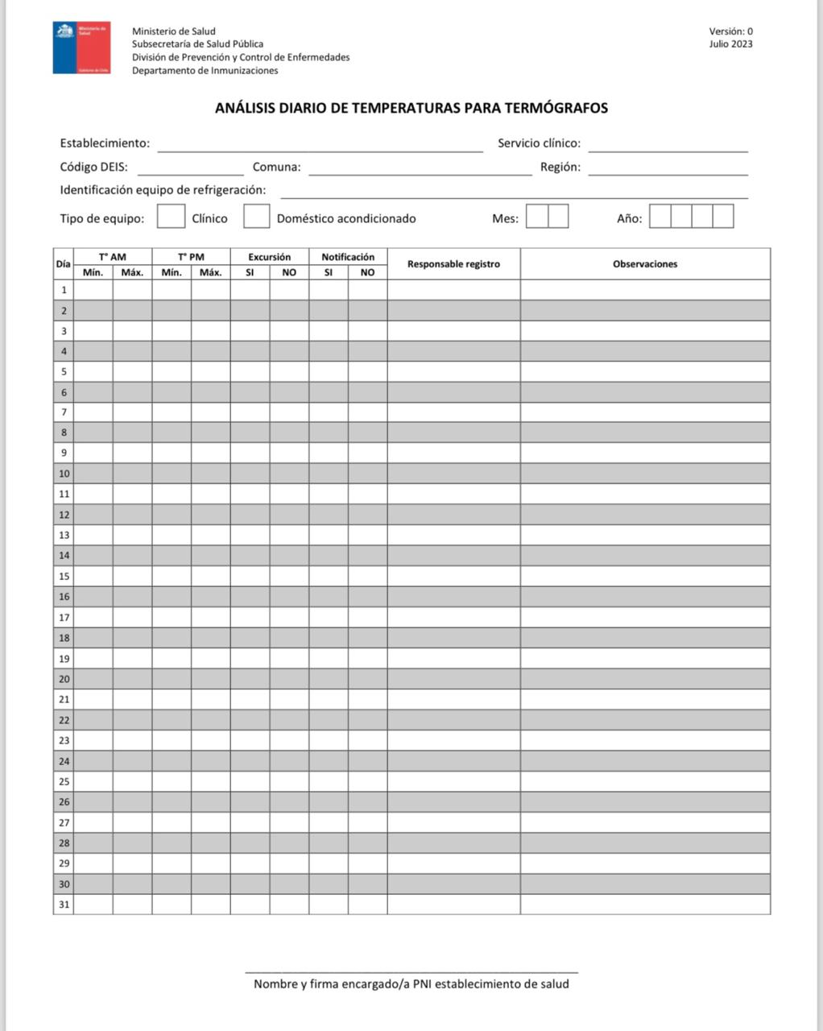

Anexo Intra o Extramural

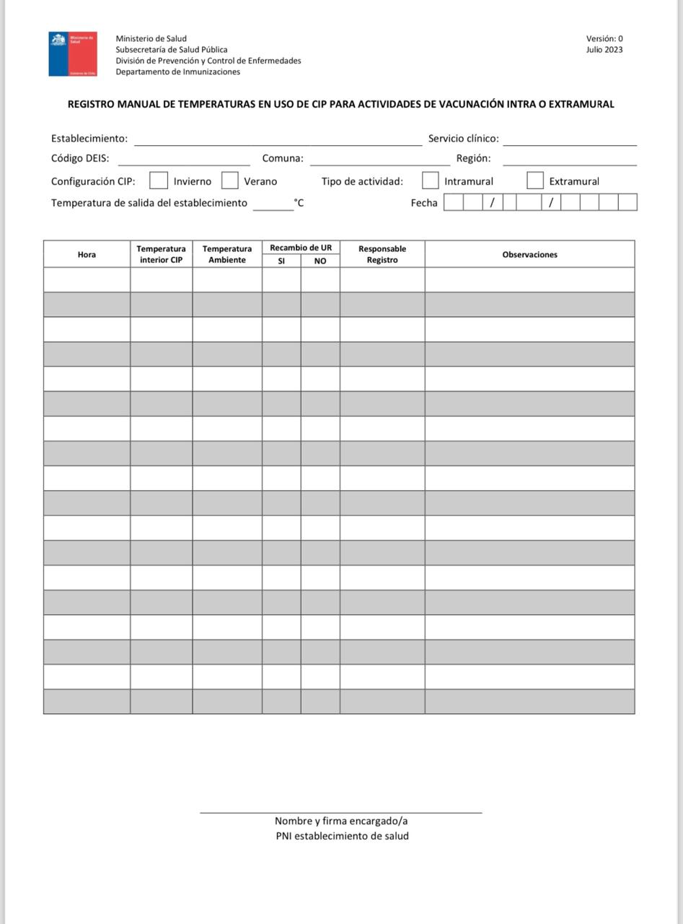

ANEXO POSTA

Anexo 2
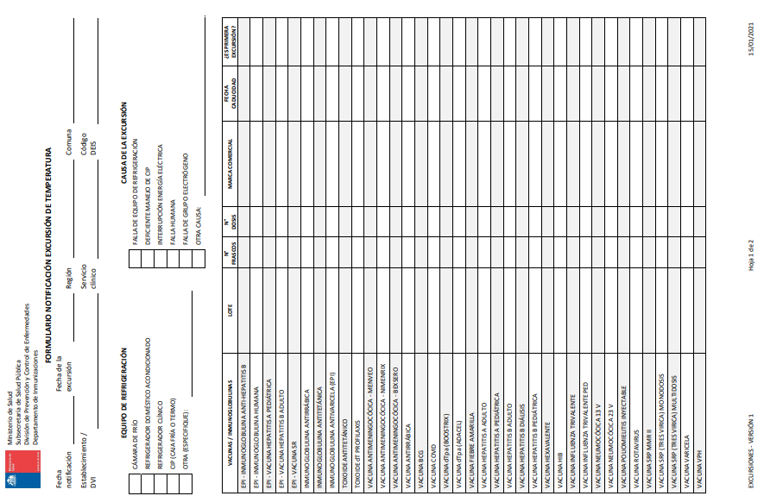

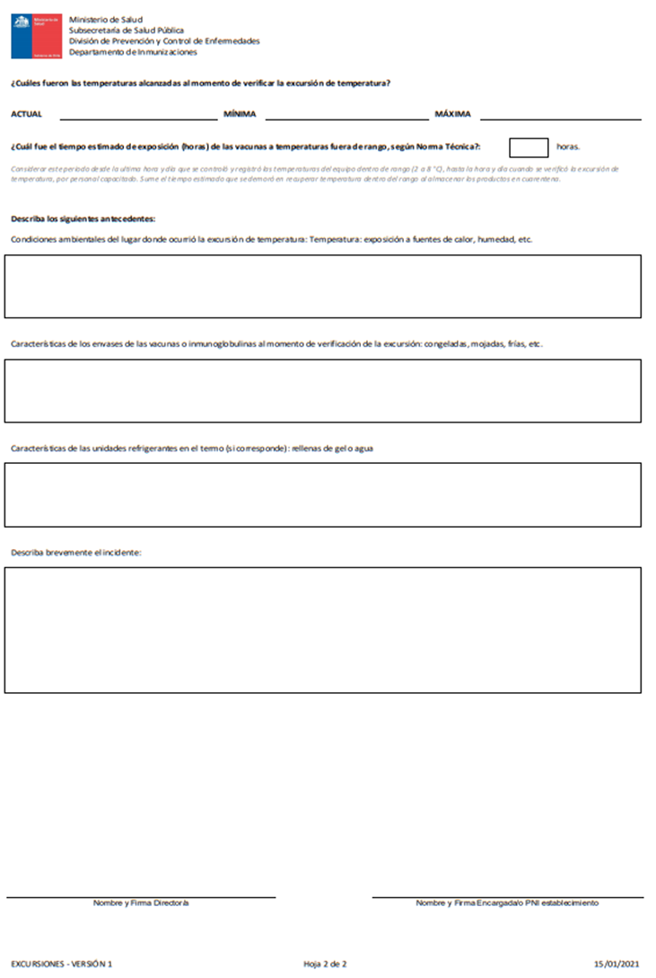
Anexo 3

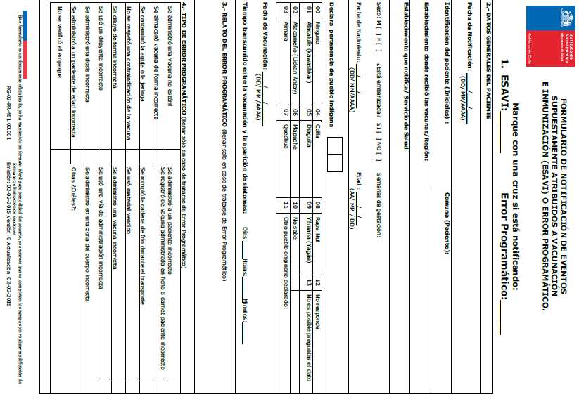

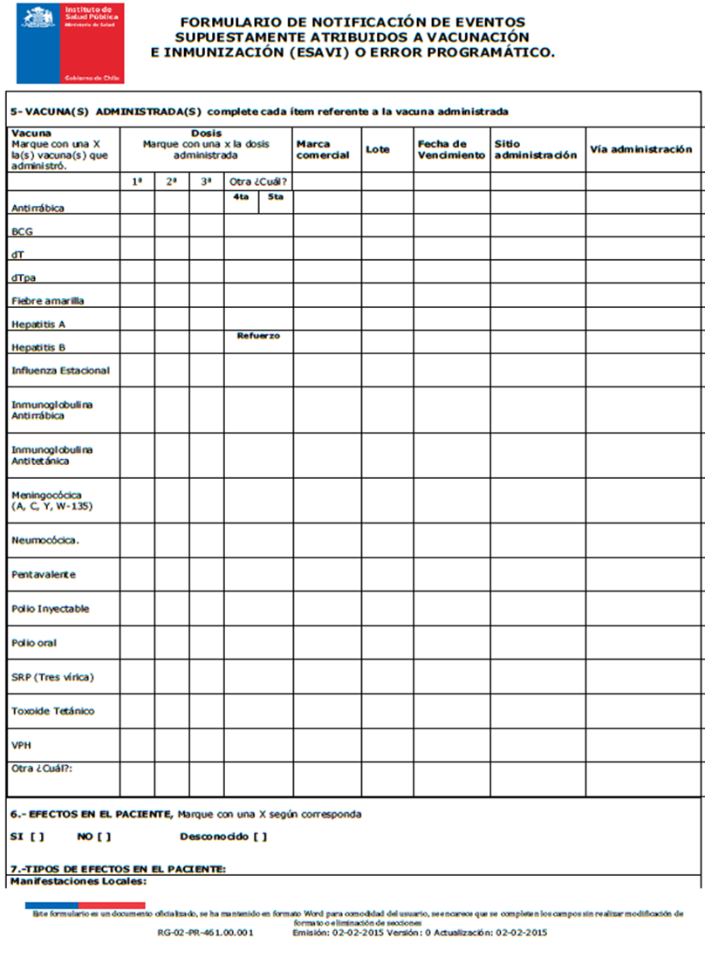
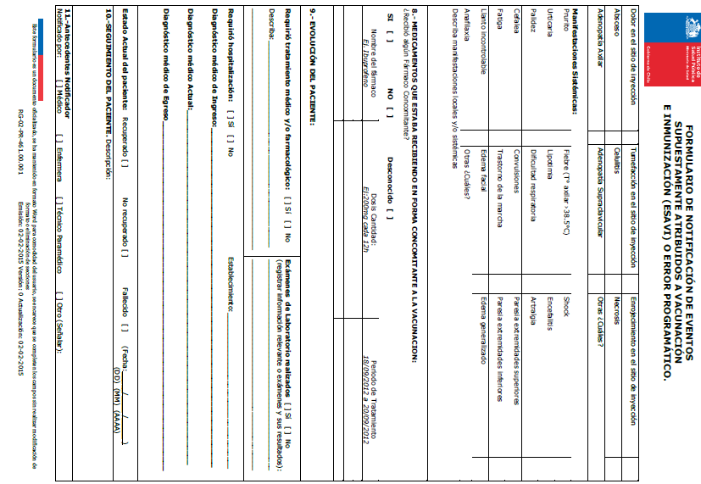

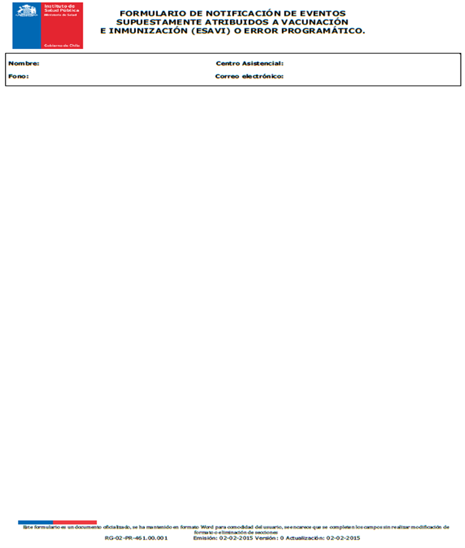

Anexo 4

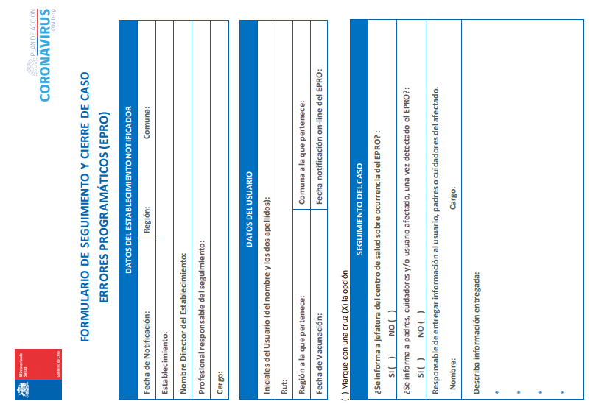

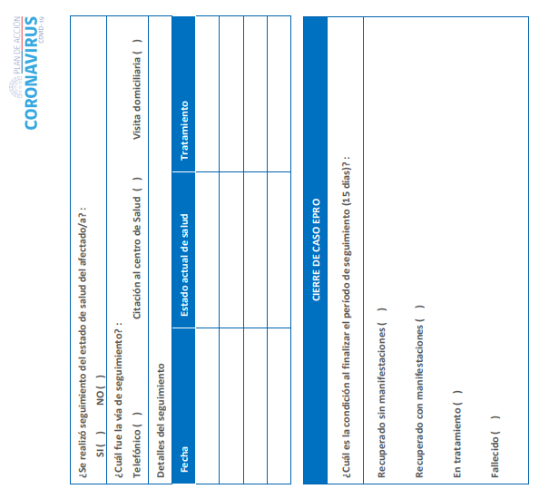

Anexo 5:
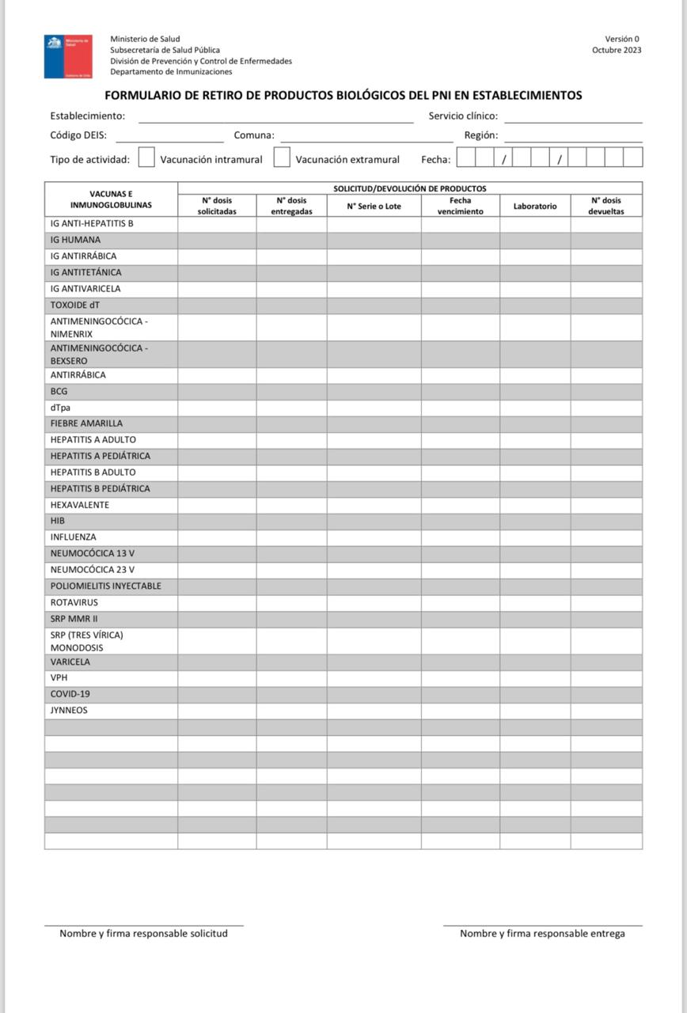
Anexo 6:
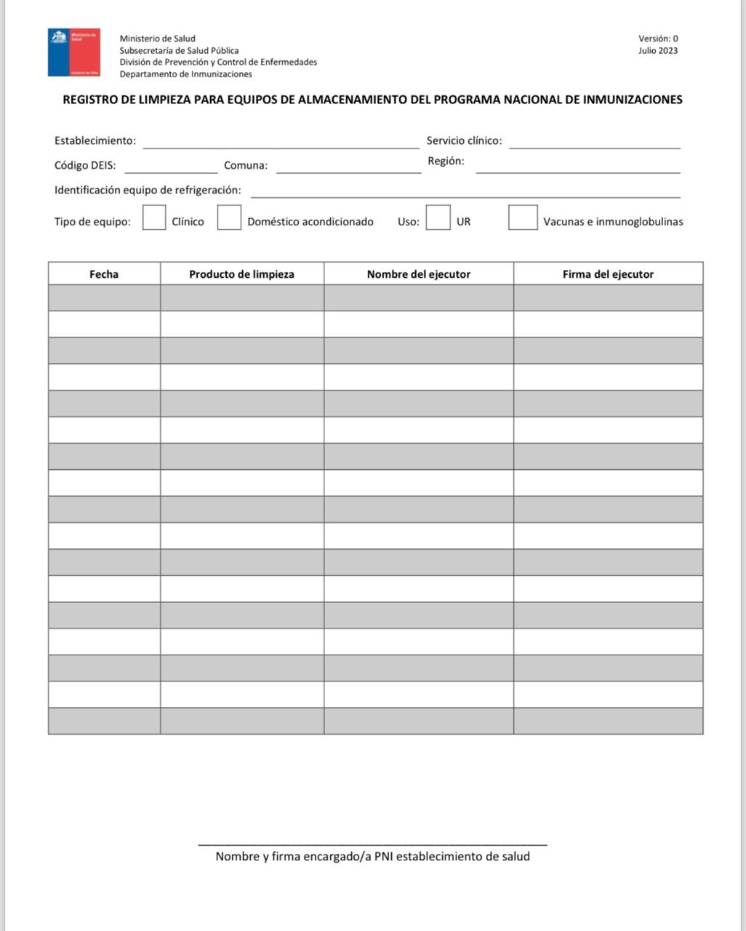

Anexo 7

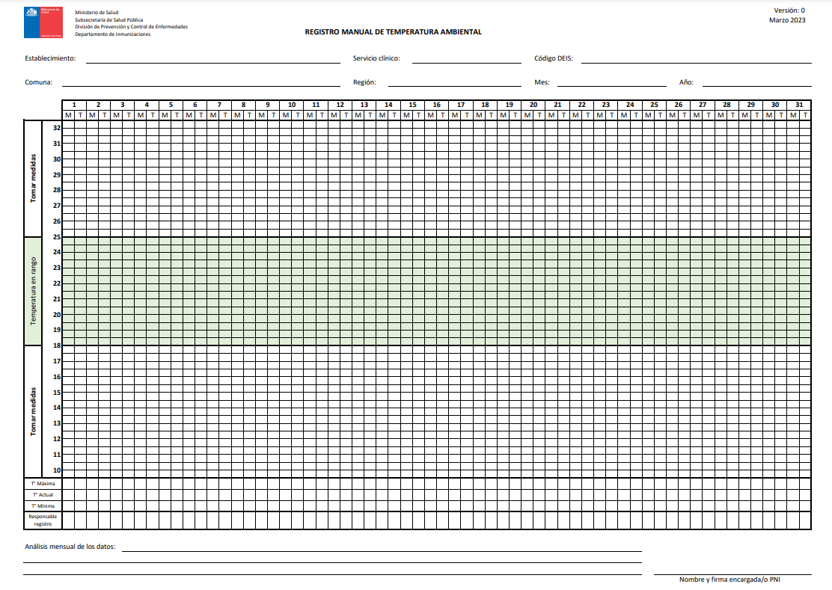

Tabla de Modificaciones

Edición número | Motivo del cambio | Fecha de aprobación
Primera | Elaboración de Documento | 12-07-2021
Segunda | Actualización Nueva “Gestión de la cadena de frío para productos del (PNI) en los niveles ejecutores” de la subsecretaria de salud pública. | 01-03-2024
Tercera |  | Día de mes de año

